Tisková zpráva – POZVÁNKA

Titulek: ŠEDIVÁČKŮV LONG 2023 – LETOS BUDE
Datum a čas vydání: 21. 1. ledna 2023, 10.00 hod.

Přijměte prosím pozvání na nejdelší a nejtěžší závod psích spřežení v České republice - ŠEDIVÁČKŮV LONG. Díky nové sněhové nadílce se může tato akce konat v podobě, jak ji známe.
Po hřebenech Orlických hor, údolími a i po zasněžených loukách se opět budou prohánět psí spřežení. Zatím je na startovních listinách více jak 100 přihlášených závodníků z celé Evropy, konečný počet těch, kteří nakonec odstartují se dozvíme před startem. Letošní 26. ročník se bude konat od úterý 24.1. do soboty 28.1. Bude mít celkem 4 etapy. Délka jedné etapy je právě připravována na 35-40 km. Celkem by tedy závodníci měli letos zdolat 150 km trať. Tradičně závodníci tráví jednu noc se svými psy na sněhu. O tom, zda se i letos bude bivak konat, rozhodnou sněhové podmínky. Rozhodnutí pořadatelů se dozvíme během závodu. Kategorii, kde závodníci zdolávají 5 etap a pokoří 300 km hranici, se letos z důvodu malého množství sněhu nebude konat. I tak ŠEDIVÁČKŮV LONG stále zůstává nejdelším závodem v ČR.
Slavnostní zahájení pro veřejnost proběhne za chatou Kristýna v osadě Jedlová v Deštném v Orlických horách a to 24. ledna v 17.00 hod. Starty všech kategorií proběhnou ve středu ráno.

Závod se koná pod záštitou Královehradeckého kraje.
Aktuální info a podrobný program na: http://czechlongtrail.com
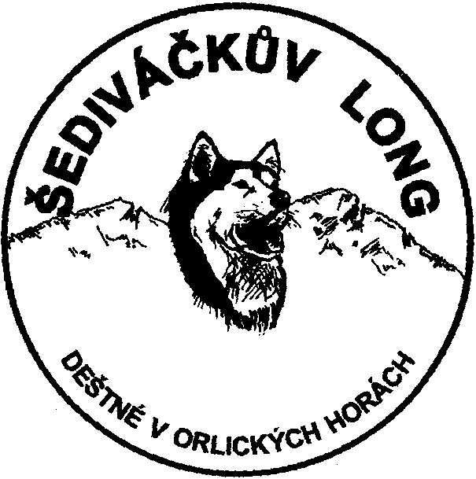

Za celý pořadatelský tým
Ředitel závodu Pavel Kučera

Na akci budou pořizovány fotografie, audio a video záznamy pro účely pořadatele.
V rámci hladkého průběhu startů a celého závodu se nedoporučuje vstup se psy a jinými domácími mazlíčky.
Pořadatel si vyhrazuje právo na změny programu.

